URL dispatcher ánh xạ đến View

1. Khái niệm URL dispatcher
Vấn đề
Mỗi 1 Web server gồm nhiều giao diện GUI. Mỗi giao diện có 1 chuỗi URL làm khóa chính để phân biệt lẫn nhau.
Để thao tác với GUI, ta xây dựng các hàm/lớp xử lý sự kiện trong View.
=> Vấn đề là làm thế nào để biết hàm nào xử lý sự kiện cho GUI nào?

URL dispatcher
Để giải quyết vấn đề trên, mỗi Web server xây dựng 1 file urls.py để làm URL dispatcher.
URL dispatcher sử dụng các hàm path(), re_path() để ánh xạ URL của giao diện GUI đến các hàm/lớp xử lý sự kiện trong View.
Mỗi khi URL được truy cập, các hàm tương ứng trong View sẽ được gọi.

2. Cách hàm ánh xạ URL
Hàm | Mô tả
path() | Dùng để ánh xạ URL pattern đến hàm/lớp trong View
re_path() | Dùng để ánh xạ URL dưới dạng biểu thức chính quy regex đến hàm/lớp trong View

3. Ví dụ
Trong views.py
View chứa các hàm xử lý nội dung HTML. Với mỗi sự kiện được kích hoạt sẽ gọi 1 hàm trong số đó.
from django.http import HttpResponse

# View hiển thị danh sách sinh viên
def student_list(request):
html = <nội dung HTML>
return HttpResponse(html)

# View hiển thị chi tiết sinh viên theo ID
def student_detail(request, student_id):
html = <nội dung HTML>
return HttpResponse(html)

Trong URL dispatcher
Tạo file urls.py để làm URL dispatcher.
  - Liên kết urls.py với views.py : import các hàm trong file View.
  - Ánh xạ URL đến hàm trong views : sử dụng hàm path().
from django.urls import path
from .views import student_list, student_detail

urlpatterns = [
# URL /students/ → gọi student_list
path('students/', student_list),
# URL /students/1/ → gọi student_detail
path('students/<int:student_id>/', student_detail),
]

Giải thích
- User truy cập http://127.0.0.1:8000/students/ → URL dispatcher tìm thấy pattern 'students/' → gọi hàm student_list() → trả về HTTP request chứa nội dung.
- User truy cập http://127.0.0.1:8000/students/1/ → URL dispatcher tìm thấy pattern 'students/<int:student_id>/' → gọi hàm student_detail(request, 1) → trả về HTTP request chứa nội dung.
(http://127.0.0.1:8000/ là local host)

4. Phân cấp URL Project – URL App
URL trong mô hình phân cấp Project – App
Trong các dự án Django quy mô lớn, gồm nhiều App, URL được tổ chức theoa mô hình phân cấp Project – App.
- Project chứa file urls.py : chứa URL đến các App.
- Mỗi App có file urls.py riêng : chứa URL đến tài nguyên trong App.

Ví dụ :
Thư mục Project : myproject chứa file urls.py chứa URL đến các App.
Thư mục App : blog chứa file urls.py riêng chứa URL đến các tài nguyên trong blog
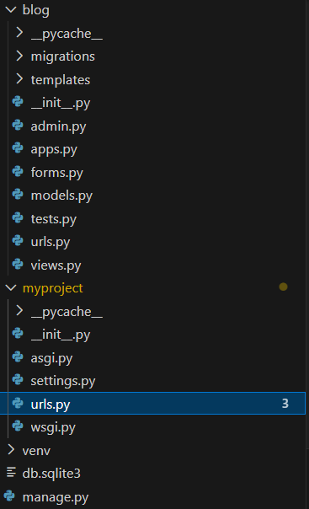

Cách hoạt động
Khi đó, ta dùng hàm include() để kết hợp 2 URL trên thành URL hoàn chỉnh, ánh xạ URL hoàn chỉnh ↔ View.
Ví dụ :
Thư mục Project : chứa URL gốc : project/urls.py
from django.urls import path, include

urlpatterns = [
path('students/', include('students.urls')),
path('classes/', include('classes.urls')),
]

Thư mục App : chứa URL con : students/urls.py
from django.urls import path
from . import views

urlpatterns = [
path('<int:id>/', views.detail, name='detail'),
path('list/', views.list, name='list'),
]

Thực hiện : Truy cập /students/10/
- Trong URL gốc, so khớp với tiền tố /students
=> thực hiện path('students/', include('students.urls'))
- Trong URL con students/urls.py, so khớp tiền tố /10
=> thực hiện path('<int:id>/', views.detail, name='detail')
- Gọi hàm detail(request, id = 10)

